ΕΥΡΩΠΑΪΚΗ ΓΙΟΡΤΗ ΤΩΝ ΠΟΥΛΙΩΝ 2015
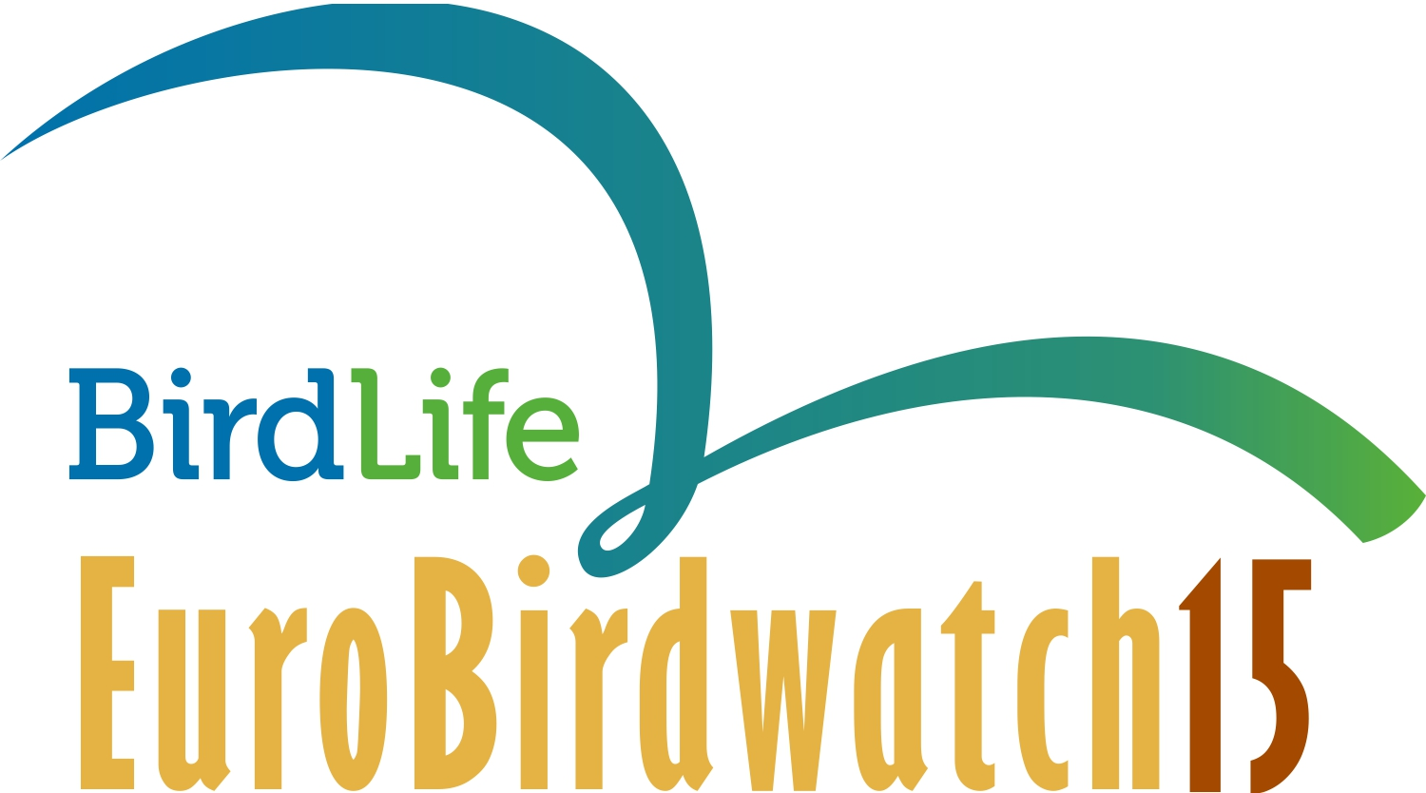

Προτεινόμενες Εκπαιδευτικές Δραστηριότητες για το Eurobirdwatch 2015

ΔΡΑΣΤΗΡΙΟΤΗΤΑ | ΠΕΡΙΓΡΑΦΗ
«Μάσκα Τσαλαπετεινού» | Ελεύθερη κατασκευή για μεγάλες ομάδες παιδιών ηλικίας 4-12 ετών
«Ζουν ανάμεσα μας» | Παιχνίδι μνήμης με εικόνες μεταναστευτικών πουλιών για μικρές ομάδες παιδιών ηλικίας 4-12 ετών (δυνατότητα για έγχρωμη και ασπρόμαυρη εκτύπωση).
« Πού πήγαν τα χρώματα των πουλιών;» | Ελεύθερη ζωγραφική για μεγάλες ομάδες παιδιών ηλικίας 4-8 ετών των φύλλων «Πού πήγαν τα χρώματα των πουλιών;» χρησιμοποιώντας ως πρότυπο το έγχρωμο φύλλο «Κλείδα αναγνώρισης» (περικλείεται στη δραστηριότητα).
«Αν έχεις φτερά» | Αφήγηση και κατασκευή δαχτυλόκουκλας με θέμα το μεταναστευτικό ταξίδι των χελιδονιών για μικρές ομάδες παιδιών ηλικίας 4-8 ετών.  Εναλλακτικά, ελεύθερη κατασκευή δαχτυλόκουκλας για μεγάλες ομάδες παιδιών ηλικίας 4-8 ετών.
«Ακολουθώντας ένα χελιδόνι» | Δραματοποίηση, αισθησιοκινητικό παιχνίδι και κατασκευή μάσκας Σταβλοχελίδονου για μικρές ομάδες παιδιών ηλικίας 4-12 ετών.  Εναλλακτικά, ελεύθερη κατασκευή μάσκας για μεγάλες ομάδες παιδιών ηλικίας 4-12 ετών.
«Μια ιστορία για τα Τρυγόνια» | Αφήγηση για μικρές ομάδες παιδιών ηλικίας 4-12 ετών.  Εναλλακτικά, ελεύθερη κατασκευή μάσκας για μεγάλες ομάδες παιδιών ηλικίας 4-12 ετών.
Υλικά για τις μάσκες: Ψαλίδια, κόλλες, μαρκαδόροι ή κηρομπογιές ή ξυλομπογιές, σελοτέιπ, λαστιχάκια ή λάστιχο του μέτρου, συρραπτικό.

